Segunda-feira:
19:00 - Credenciamento e Cerimônia de Abertura
20:00 - João Luís Casagrande - Arenas Olímpicas
Engenheiro estrutural, formado em Engenharia Civil pela Universidade Santa Ursula em 1997. Com prêmios de destaque na área desde 1997, participou de mais de 400 projetos de grande importância no Brasil e exterior. Em 2004, fundou a Casagrande Engenharia, empresa especializada em cálculos estruturais principalmente voltada para projetos de estruturas de concreto armado e protendido, estruturas metálicas incluindo cálculo de estruturas de suporte de linhas de transmissão e de subestações, além de estruturamento em madeira.
Sua empresa participou da construção de vários projetos pelo Brasil, incluindo: O Parque Olímpico, Museu do Amanhã e o Novo Cenpes, entre outros.
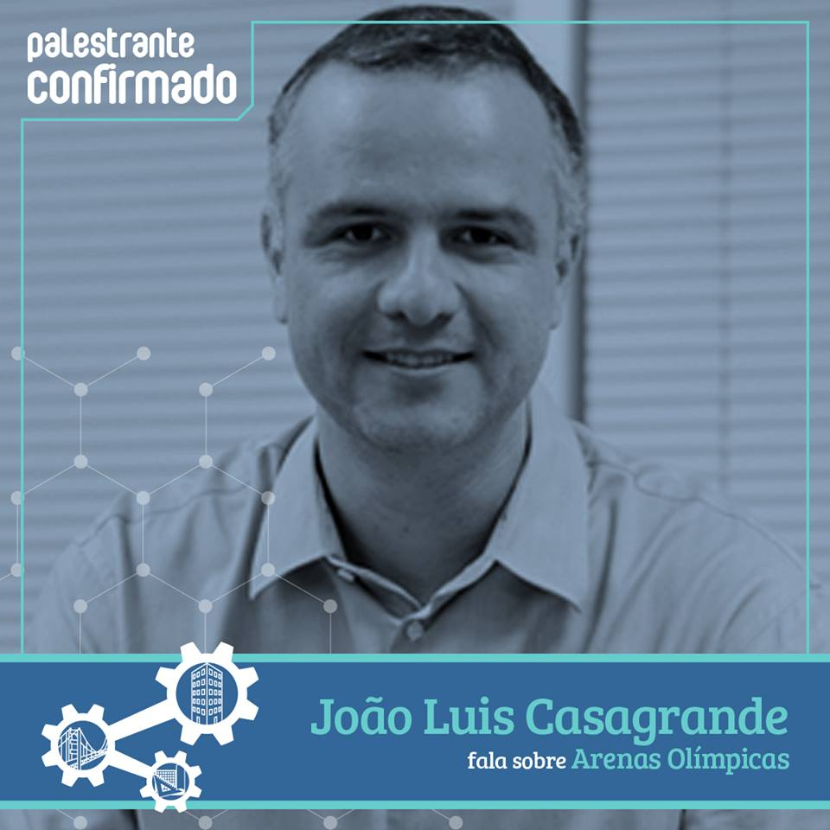

Terça-feira:
19:00 - RKS Engenharia - Efeito dos ventos em prédios altos

Fundada em outubro de 1994, a RKS Engenharia de Estruturas oferece serviços completos na área de projetos estruturais para a construção civil.
Fórum do Norte da Ilha. Florianópolis, SCCom uma equipe especializada no ramo de cálculo estrutural, a empresa garante aos seus clientes um atendimento baseado na máxima eficiência técnica, operacional e econômica, com procedimentos de verificação e garantia de qualidade.
A matriz da RKS Engenharia de Estruturas está localizada na cidade de Florianópolis e sua filial em Balneário Camboriú, ambas no estado de Santa Catarina. Além disto, possui representação em Montevidéu - Uruguai.

21:00 – Masato Kobiyama (UFRGS) – Uso da hidrologia na prevenção de desastres naturais
Nasceu no município de Kitakata, Estado de Fukushima, Japão em 1962. Imigrou ao Brasil em 1991. Possui graduação em Ciências Especiais - Kyoto Educational University (1985), especialização em Controle de Erosão - Kyoto University (1988), mestrado em Ciência Florestal - Tokyo University of Agriculture and Technology (1991) e doutorado em Engenharia Florestal pela Universidade Federal do Paraná (1994). Trabalhou em Gana no período de 1985 - 1987 como voluntário no serviço de JOCV/JICA. Como docente, trabalhou na Universidade Federal do Paraná (UFPR) no período de 1996 - 2002, e na Universidade Federal de Santa Catarina (UFSC) no período de 2002 - 2013. Atualmente é Professor Titular do Instituto de Pesquisas Hidráulicas (IPH) da Universidade Federal do Rio Grande do Sul (UFRGS) também coordenador do Grupo de Pesquisa em Desastres Naturais (GPDEN) no IPH-UFRGS. Seu interesse profissional é: desastres naturais, balanço hídrico, zona ripária, monitoramento, e bacias-escola. Seu interesse pessoal é: futebol, maratona (e São Silvestre), música, dança, SUDOKU, e zen-budismo.
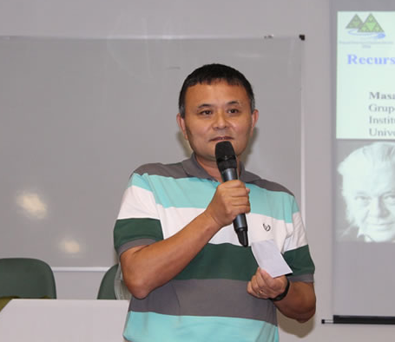

Quarta-feira:
19:00 – Jandrey Plissari (Queiroz Galvão) – Nova Ponte do Guaíba
A confirmar.

21:00 – Roda de conversa – O profissional e a legislação
Componentes: AEAP, SENGE, CREA, SINDUSCON, Prefeitura Municipal de Pelotas.
Se formou, e agora? Nessa roda de conversa traremos as principais entidades que envolvem o engenheiro civil para diferenciar o papel de cada uma, esclarecer dúvidas e discutir a profissão no cenário atual.

Quinta-feira:
19:00 – Jonas Badermann de Lemos – Obras Hospitalares
Jonas Badermann de Lemos graduou-se em Arquitetura e Urbanismo pelas Faculdades Canoenses (ULBRA) em 1986. De 1993 a 2000 realizou especialização em Administração e Arquitetura Hospitalar (IAHCS/ CENEC). Em 2012 adquiriu Diplomatura en Diseño y Gestión de la Infraestructura Física y Tecnología en Salud – Universidad ISALUD – Buenos Aires, Argentina, e em 2015/2016 cursou o Curso de Posgrado en Gestión y Diseño del Recurso Físico en Salud da AADAIH – Asociacion Argentina de Arquitectura e Ingenieria Hospitalaria / Universidad Nacional de La Matanza. Atualmente é coordenador e professor do Curso de Especialização em Arquitetura Hospitalar da Fasaúde – Faculdade de Tecnologia em Saúde, mantida pelo Instituto de Administração Hospitalar e Ciências da Saúde – IAHCS. Jonas Bardemann de Lemos também faz parte do escritório de arquitetura Badermann Arquitetos Associados, a qual desenvolve projetos que se destacam pela humanização e funcionalidade respaldados pelo conhecimento e domínio da boa técnica. Sua experiência alicerça soluções de projeto indicadoras da arquitetura como meio terapêutico, ampliando o bem-estar dos pacientes e profissionais.
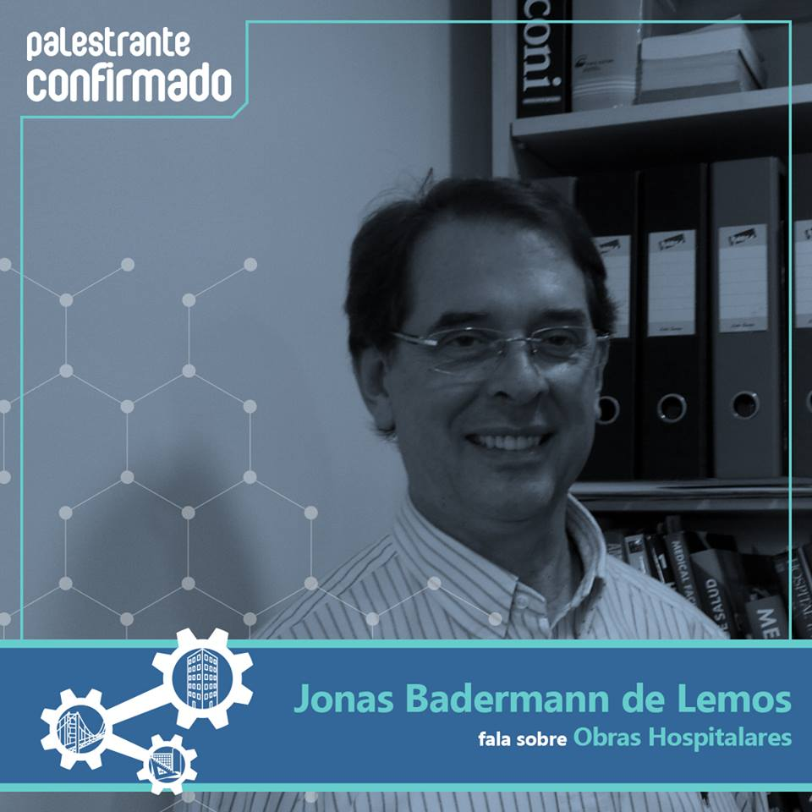
21:00 – Professor da FAUrb – Max
Sexta-feira:
19:00 – Prof. Dr. Lélio Brito (PUC) – Tecnologia em rodovias de alto volume de tráfego
Lélio Brito é engenheiro civil (2003) e mestre pela Universidade Federal do Rio Grande do Sul (2005) e PhD (2011) pela Universidade de Nottingham, Inglaterra. Tem trabalhado há vários anos com tecnologias de materiais de pavimentação, misturas asfálticas, instrumentação de ensaios laboratoriais, dimensionamento de pavimentos e projetos de restauração. Atua como consultor na segmento rodoviário há mais de 12 anos, tendo sido Gerente de Engenharia no segmento privado onde atuou com projeto, construção e manutenção de obras viárias. Realizou também um pós-doutorado na UFRGS (2012-2014) e atualmente é Professor Adjunto da Pontifícia Universidade Católica do Rio Grande do Sul (PUCRS), Pesquisador do Laboratório de Pavimentação (LAPAV) da Universidade Federal do Rio Grande do Sul (UFRGS) e consultor de tecnologia de transportes na empresa Prime Engenharia. Nas vertentes atuais de trabalho vem desenvolvendo estudos sobre tecnologia em misturas asfálticas, pesagem em movimento com a tecnologia Weigh-in-motion e ainda projetos de instrumentação para análise de pavimentos em serviço.

20:30 – Encerramento

